**安装Maven**

**下载安装**

去[maven官网](http://maven.apache.org/)下载最新版。

解压到安装目录。

**配置**

右键桌面的计算机图标，属性–>高级系统设置–>环境变量，添加M2_HOME的环境变量，然后将该变量加入的PATH中。

**注意** 必须要有JAVA_HOME和个环境变量，不然maven会提示错误。

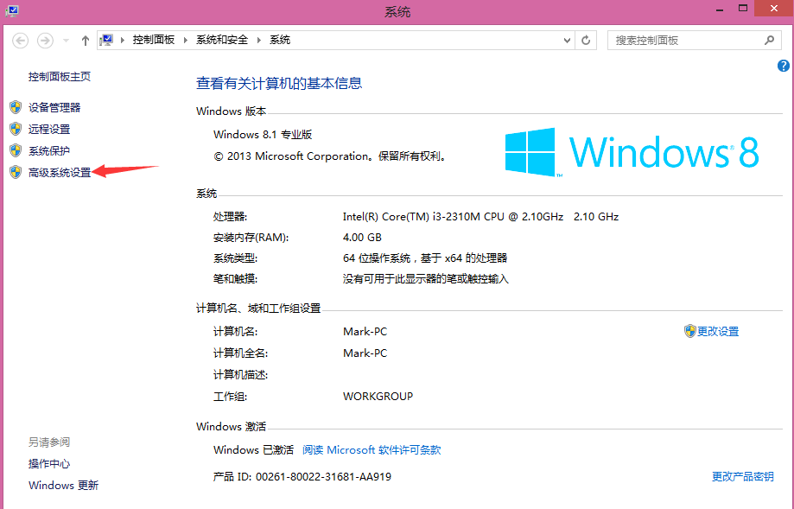

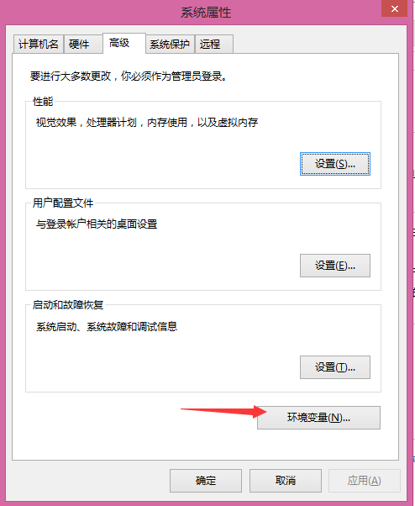

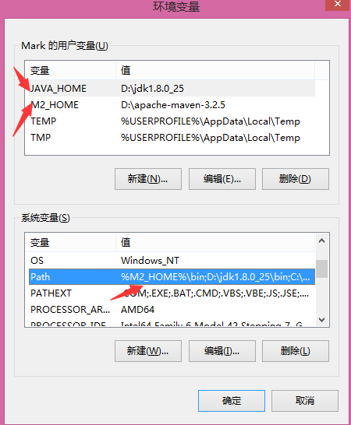

如果想要修改maven的本地仓库位置，可以在maven的安装目录下的conf目录下的settings.xml配置文件中设置。

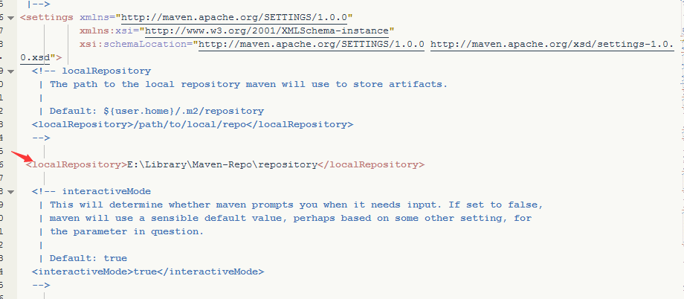

打开CMD，输入mvn --version，看到如下提示就说明安装成功了。

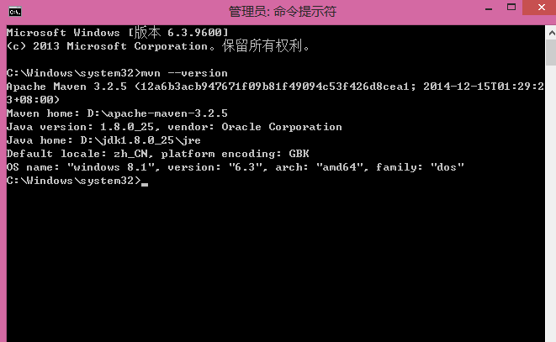

**配置IntelliJ**

在IntelliJ的设置中，可以设置maven的安装目录，settings.xml文件的位置，和本地仓库的位置等信息。

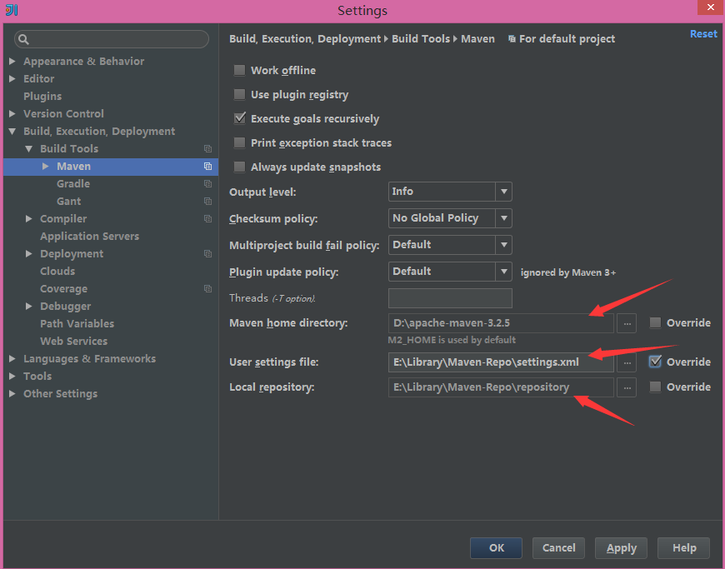

**新建**

新建maven项目，create from archetype，选择maven-archetype-webapp

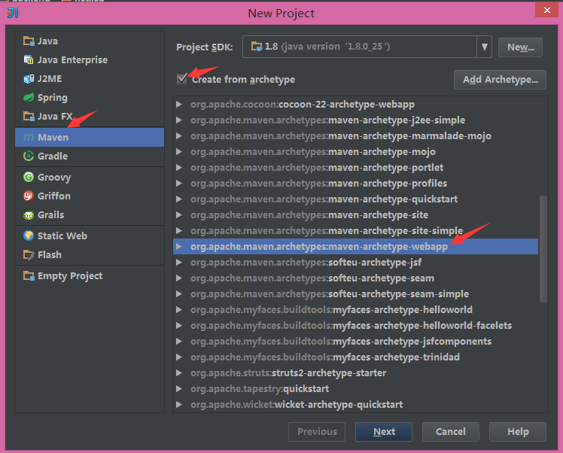

Next，填写GroupId，ArtifactId和Version

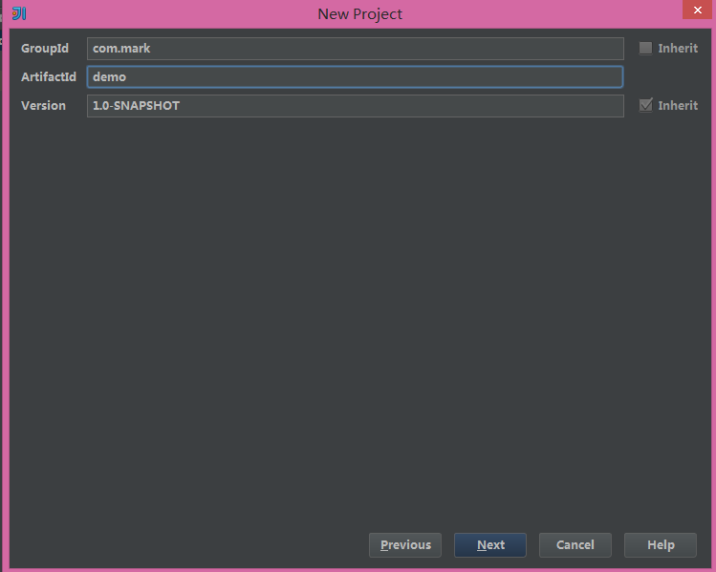

Next，这里在Properties中添加一个参数archetypeCatalog=internal，不加这个参数，在maven生成骨架的时候将会非常慢，有时候会直接卡住。

来自网上的解释：

archetypeCatalog表示插件使用的archetype元数据，不加这个参数时默认为remote，local，即中央仓库archetype元数据，由于中央仓库的archetype太多了，所以导致很慢，指定internal来表示仅使用内部元数据。

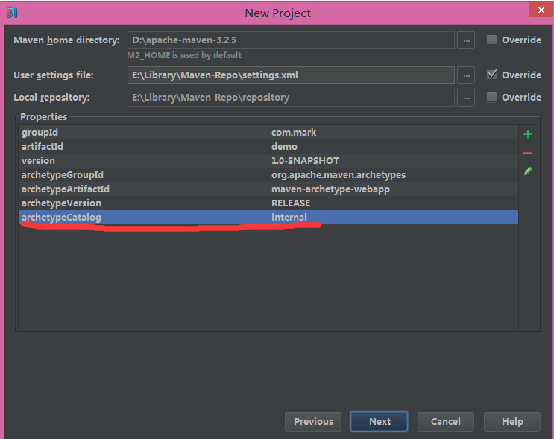

Next，填写项目名称和module名称。

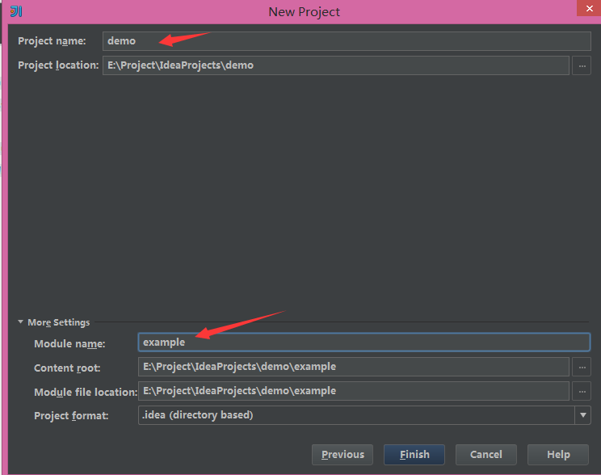

点击Finish。

项目的目录结构如下：

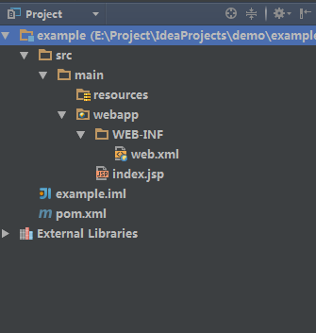

**设置**

配置项目的JDK和language level

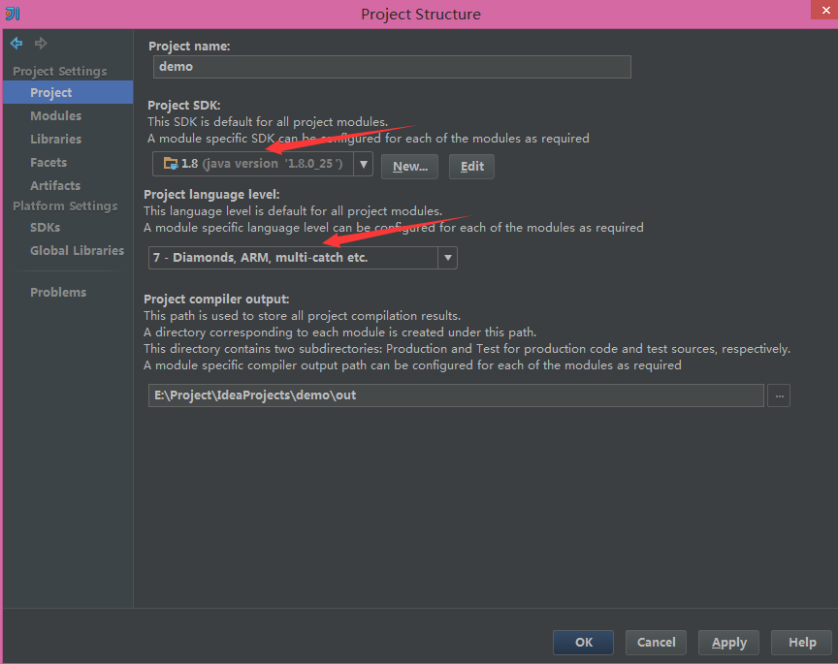

在main文件夹下新建一个java文件夹，把它设为源代码文件夹。

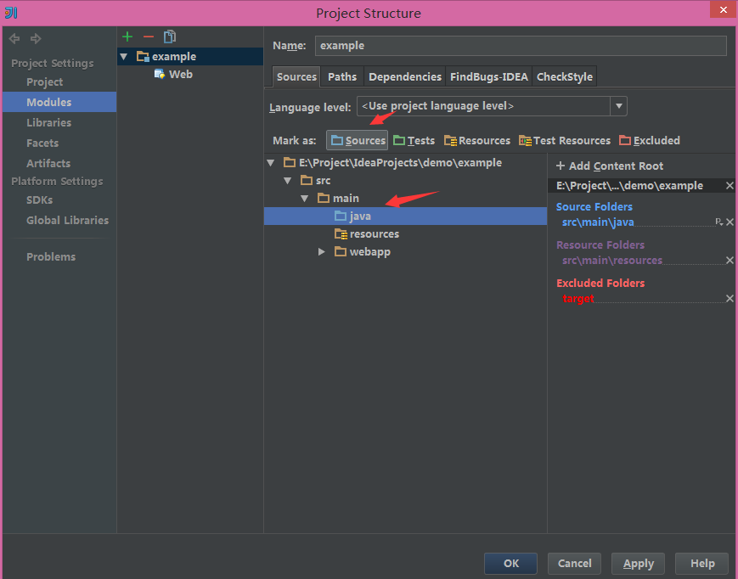

为module添加外部依赖的jar包。

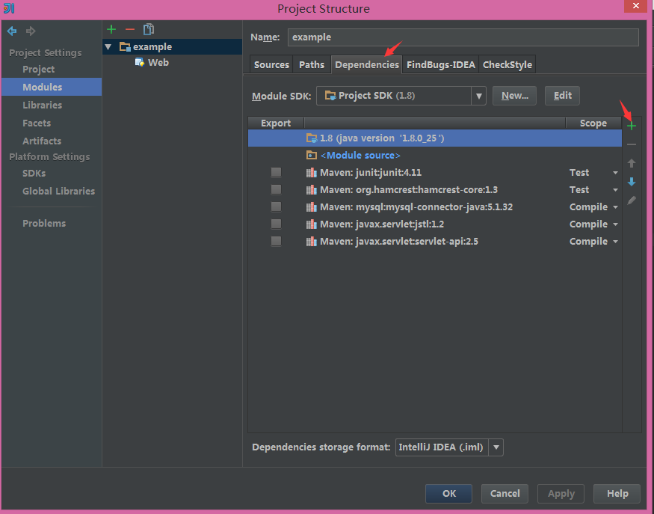

添加tomcat的依赖是为了满足servlet和jsp依赖的，tomcat作为一个servlet容器提高了servlet和jsp的API。

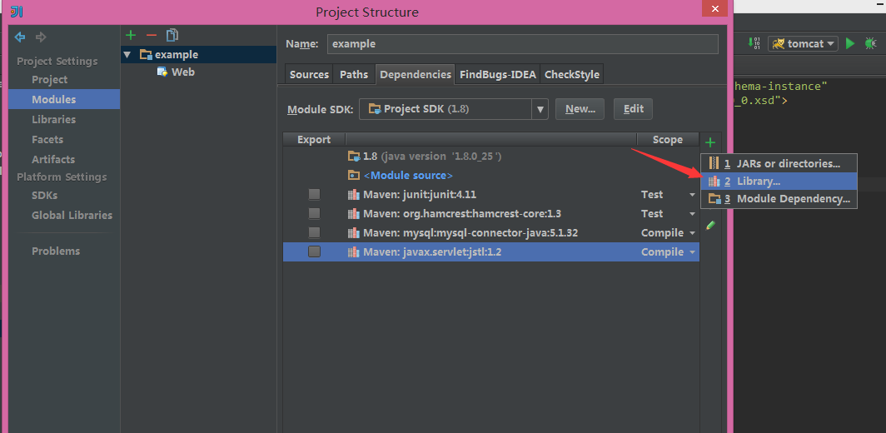

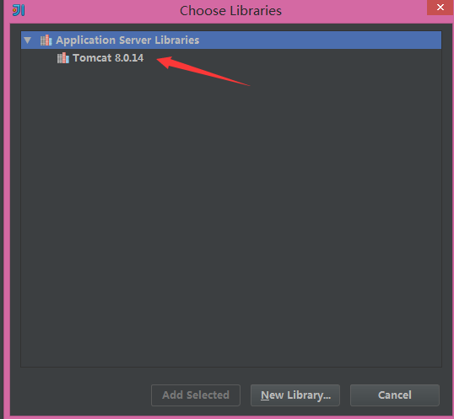

添加jar包依赖。

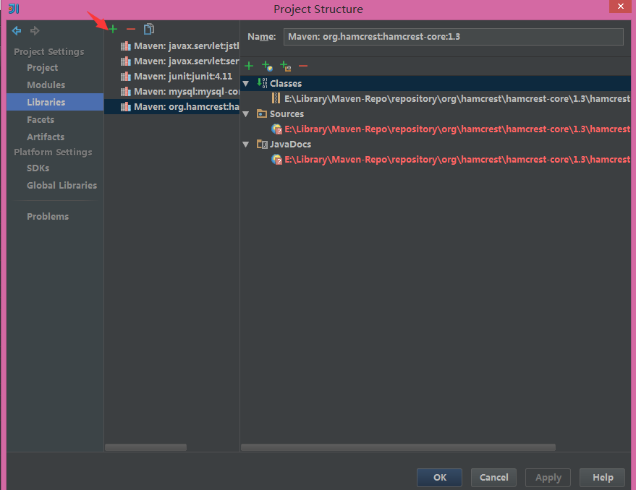

设置artifact。

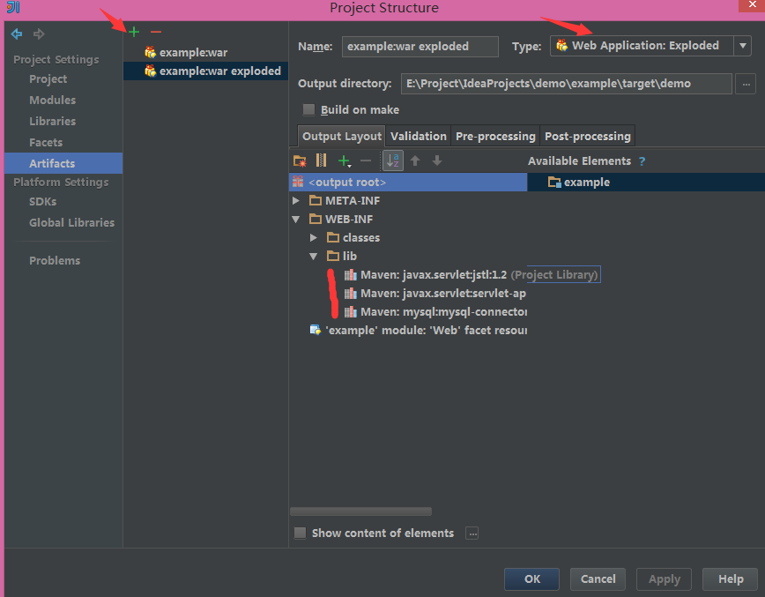

设置tomcat。

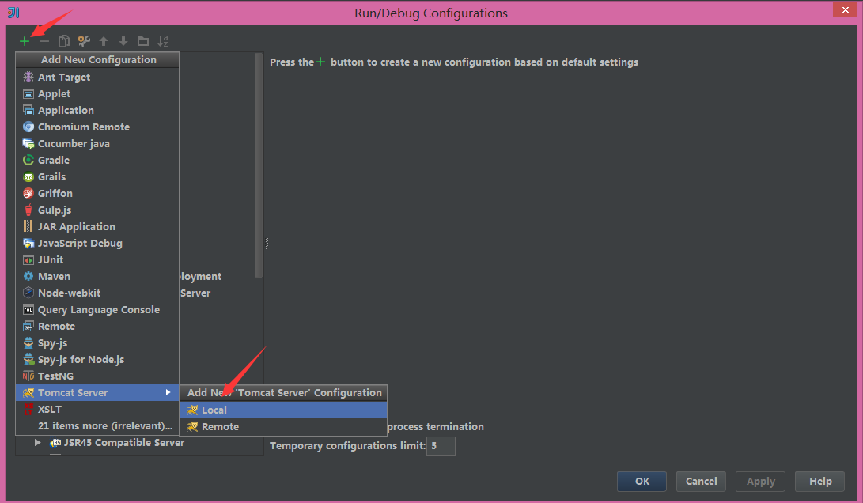

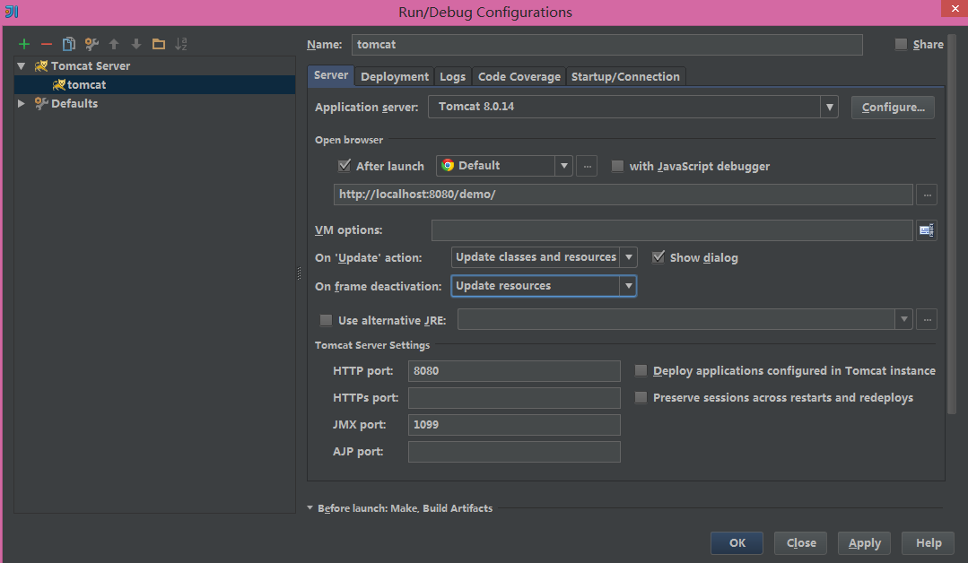

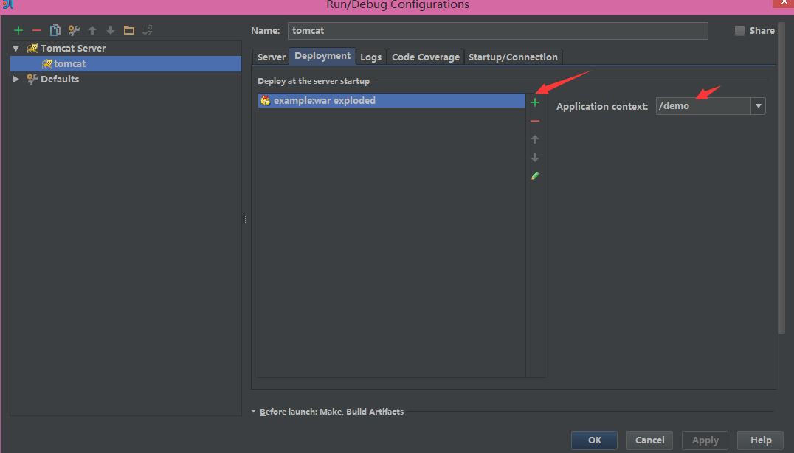

启动tomca

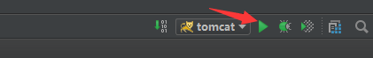

访问

